**6주차 : MYSQL문**

**201907033 김혜인**

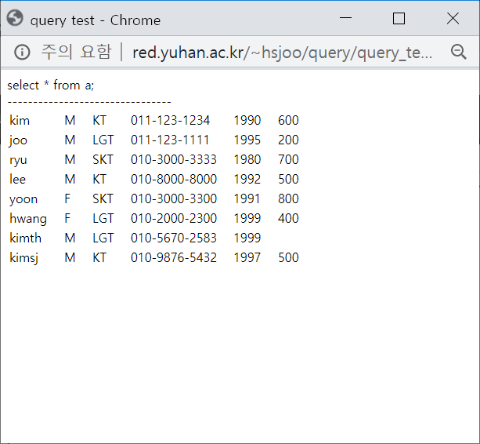select * from a;

* a테이블 전체를 조회

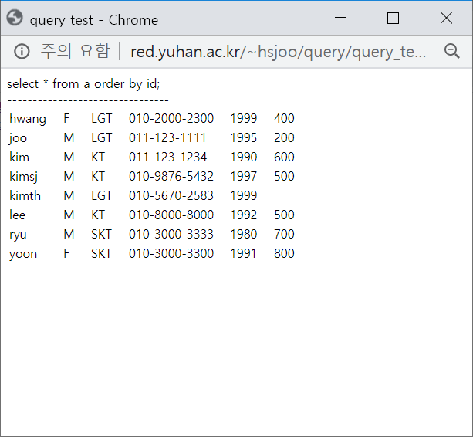select * from a order by id;

* a테이블 전체칼람을 id기준으로 오름차순

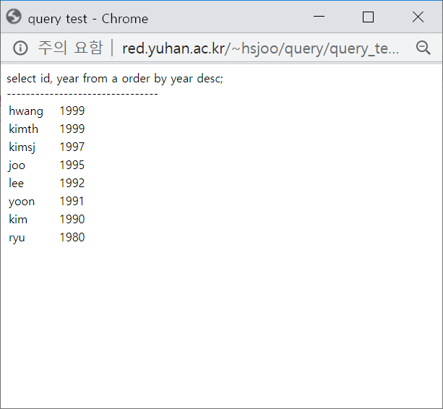select id, year from a order by year desc;

* a테이블의 id, year칼람만 표시, year 기준으로 내림차순

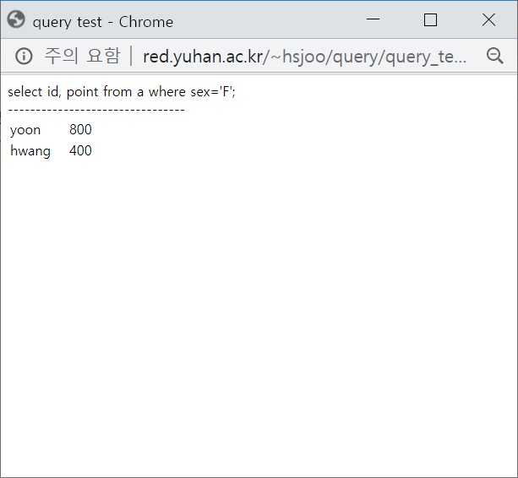select id, point from a where sex=’F’;

* a테이블의 id, point 칼람만 표시하는데 sex칼람의 값이 F인 경우만

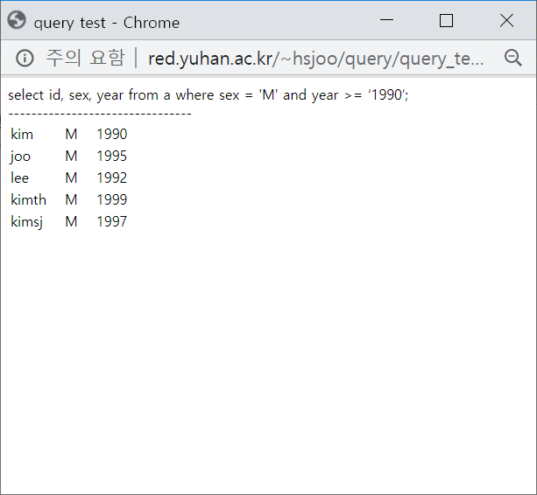select id, sex, year from a where sex = ‘M’ and year >= ‘1990’;

* a테이블의 id, sex, year 칼람표시, sex의 값이 M이고 year이 1990와 크거나 같은경우만

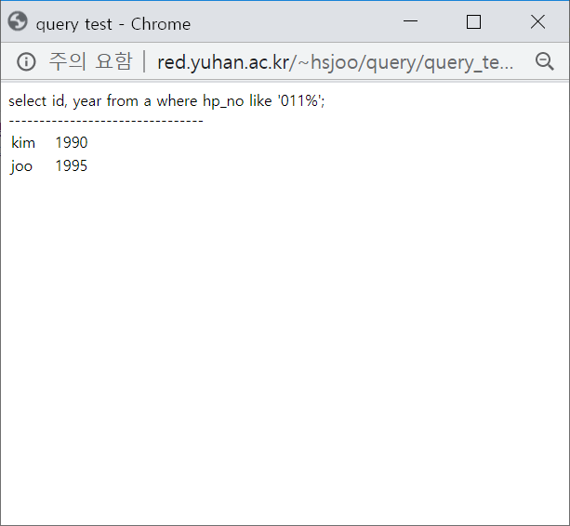select id, year from a where hp_no like ‘011%’;

* a테이블의 id, year 칼람표시, 단, hp_no에 011이 포함된 모든값

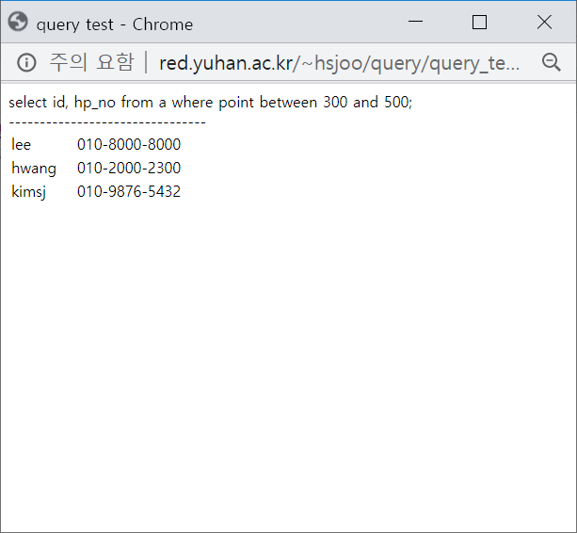select id, hp_no from a where point between 300 and 500;

* a테이블 id, hp_no 칼람표시, 단 point의 값이 300 ~ 500 사이 (300과 500을 포함)

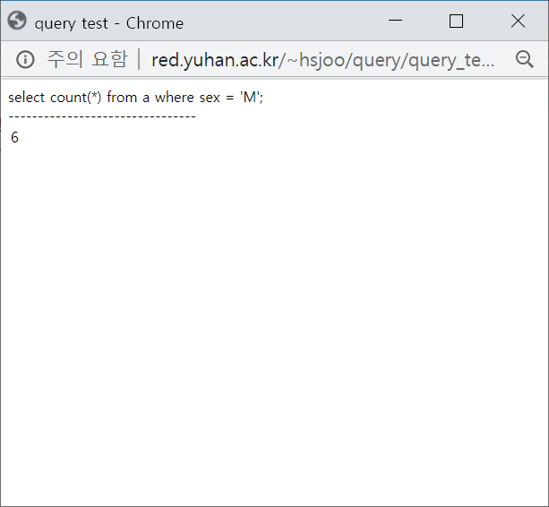select count(*) from a where sex = ‘M’;

* a테이블의 전체수를 표시, 단 sex가 m인 경우

select sex, max(point), min(point), avg(point) from a201907033 group by sex;

* 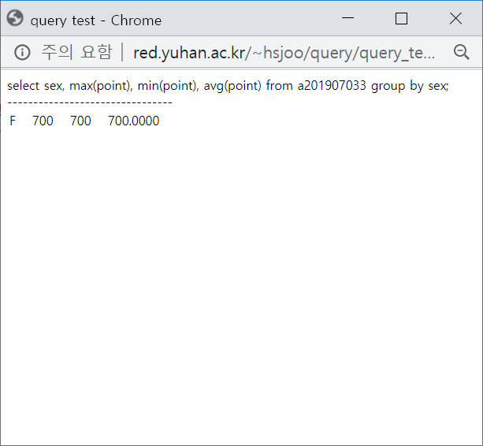a201907033테이블의 point칼람의 max, min, avg 값을 표시하라.  
  근데 max, min, avg 그룹함수이므로 일반칼람은 묶어줘야한다.  
  group by sex 🡨 일반칼람

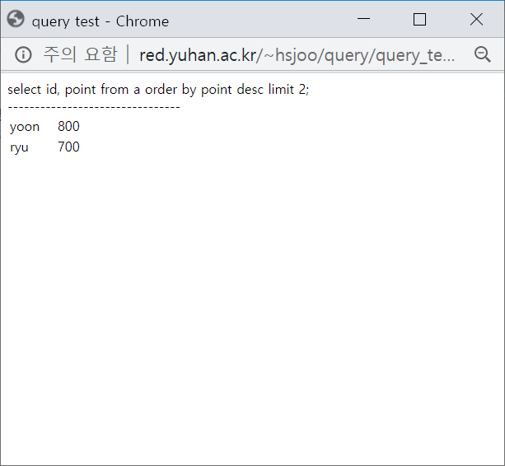select id, point from a order by point desc limit 2;  
->limit2 : 앞에서부터 두개만 가져오세요.  
-> 포인터를 역순으로 줄세우세요

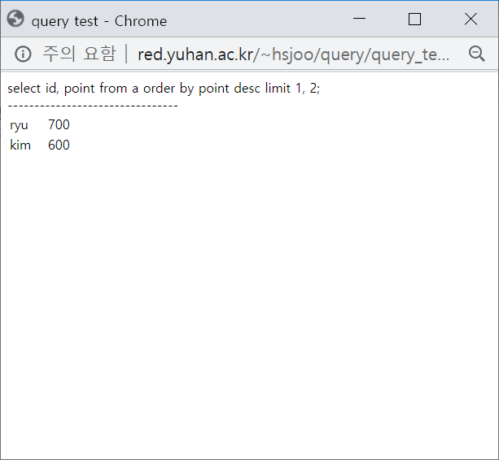select id, point from a order by point desc limit 1, 2;

* 1번부터 2개만 조회하겠다는 의미